变革管理 引领未来的领导力
课程背景
变革可能失败，但不变肯定失败！企业组织成长缓慢，内部问题层出不穷，外部经营环境变化（全球竞争、环境保护主义、政府管制、机器人在产业链中突出作用、太空技术等高科技高速发展），企业面临生存困境，都无不要求企业与周围环境相适应。面对跨界打击和内外部环境的剧烈变化，主动求变创新已成为企业在VUCA时代生存的唯一途径。然而全球范围内的企业变革成功率令人不寒而栗。传统行政命令式的变革落地方法在如今的组织当中收效甚微。

本课程为学员提供了独特的学习视角。在课程特有的电脑模拟环节中，学员将在一个形象生动的商业场景中迎接变革管理与领导力挑战，习得在当今时代成功推动改变落地的科学方法和技巧，并通过工作坊的研讨形式，生成可供执行的具体方针和策略。

课程收益
- 理解作为变革领导者及参与者，如何推动、管理、适应变革
- 掌握在变革时期如何进行和领导变革
- 打破固有的思维障碍、拓展学员视野
- 学会如何运用FBL、变革八步法等工具来构建完善的变革规划思维
- 掌握如何运用OAM组织分析模型、ADKAR等工具高效推动变革

课程时间
2天（12小时）

课程形式
商业模拟+理论学习+案例分析+工作坊+测评

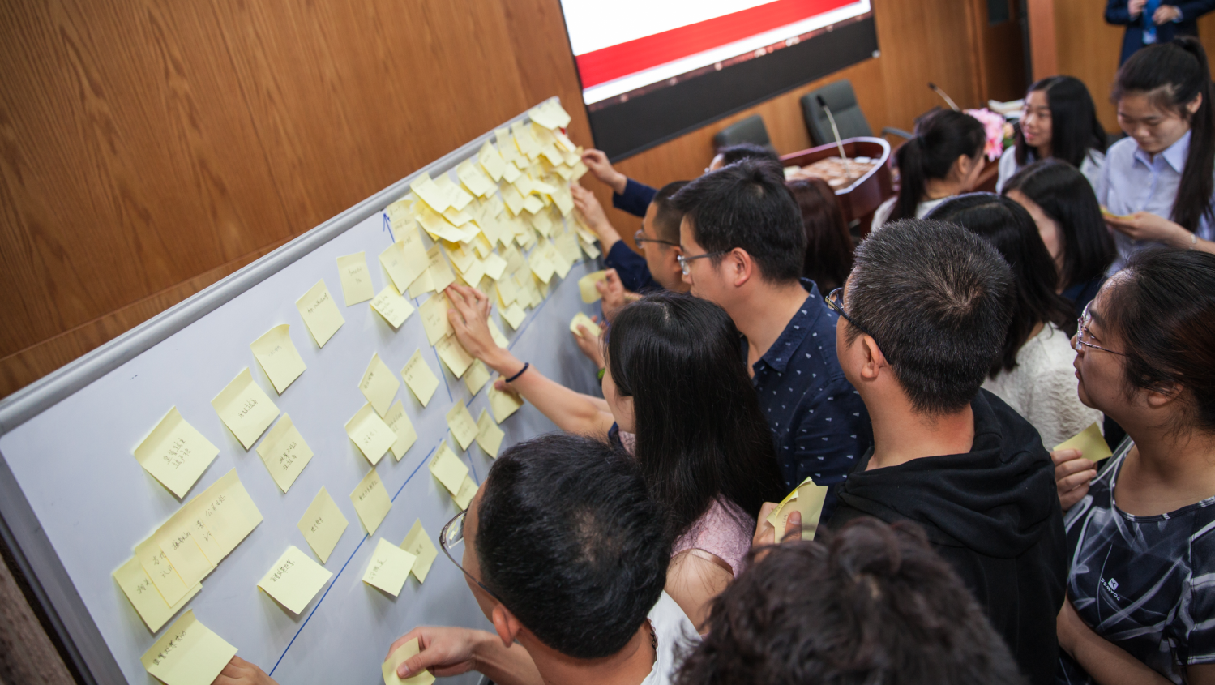
参考大纲
第一天
- 变革的背景、动因与变革时期
- 快速变化的时代背景
- 企业变革的动因
  - 宏观经济环境的变化
  - 经营环境的变化
  - 内部条件的变化
- VUCA时代的特征
- 变革的哲学-变与不变的平衡
  - 变革中的变与不变
  - 锁定不变的需求
- 小组互动讨论：我们的变革
- 变革管理概述与变革阶段理论
- 变革成功率及“失败”定义
- 阻碍变革的三重障碍
  - 习惯
  - 舒适区
  - 利益
- 变革管理的定义
- 传统变革思路与数字化时代的新方法
  - 从盒子内部思考
  - 跳出盒子思考
  - FBL方法-遗忘、借用、学习
  - 三箱法则-VUCA时代的变革三要诀
- OAM组织分析模型
  - 理解变革的来龙去脉
  - 添加敏捷组织变革的润滑剂
  - 三大关键要素：能力、意愿、文化
- 企业转型变革与创新中的终极困境
- 小组讨论：对变革的全局认识
- 变革的四阶段理论
  - 规划：为何而变
  - 设计：如何变革
  - 实施：应用变革
  - 保持：锁定变革
- 变革的六阶段理论
  - 随机事件：从习惯到觉醒
  - 意识期：从犹豫到彷徨
  - 初始行动：从模糊到坚信
  - 实施期：从生疏到熟练
  - 融合期：从人到体系
  - 衰减期：从变化到自然
- 小组讨论：定位我们的变革
- 电脑模拟：在虚拟的变革案例中影响十名关键的利益相关者，做出与变革相关的重大决策，推动变革走向成功
- 《变革英雄》第一章
- 复盘与点评
- 利益相关者识别与沟通策略
- 谁是变革的利益相关者
- 沟通变革的渠道策略
  - 媒介的有效性排列
  - 变革沟通中的时间-地点坐标轴
  - 不同渠道类型的目的
- 沟通变革的内容策略
  - WHY-HOW-WHAT的黄金圆环
  - 变革沟通的十六项关键思考
- 沟通变革的频率与机会把握
- 工具分享：变革沟通简报
- 小组讨论：识别与定位利益相关者
- 电脑模拟：在虚拟的变革案例中影响十名关键的利益相关者，做出与变革相关的重大决策，推动变革走向成功
- 《变革英雄》第二章
- 复盘与点评
- 变革管理过程中的心态调适
- 组织成员心目中的最大问题
- 测评：组织准备度分析
- 变革中的情感反应曲线
  - 伊丽莎白·罗斯的悲伤模型
  - 不同情感阶段的所见所闻与应对策略
- 三种变革风格及其优缺点
  - 保守者-刺头与压舱石
  - 实用者-隐形守护者
  - 发起者-“虎头蛇尾”
- 如何应对变革中的抵触
  - 伴随变革过程的抗拒及分类
  - 应对不同等级抗拒的策略与建议
- 小组讨论：预测抗拒来源风险与应对方案

第二天
- 电脑模拟
- 《变革英雄》第三章
- 复盘与点评
- 变革管理的过程
- 变革的节奏
  - 参与度与推广速度的平衡
  - 变革的“失速”风险
  - 变革实施策略：试点
  - 变革实施策略：大爆炸
  - 变革实施策略：阶段性大爆炸
- 常见的变革陷阱与挑战
- 变革管理中管理手段与领导力手段
  - 管理手段的挑战与特征
  - 领导力手段的核心作用
  - 管理手段与领导力手段的平衡
- 宏观工具：约翰科特八步法
  - 1#建立紧迫感
    - 关键要点
    - DVFR工具演练
  - 2#组建领导团队
    - 关键要点
    - RASCI工具演练
  - 3#确立愿景与战略
    - 关键要点
    - 愿景对话演练
  - 4#沟通并寻求认同
    - 关键要点
    - 沟通计划演练
  - 5#授权赋能
    - 关键要点
    - ARIA工具演练
  - 6#达成短期目标
    - 关键要点
    - 变革成功指标设置演练
  - 7#巩固获益
    - 关键要点
    - 力场分析演练
  - 8#融入文化
    - 关键要点
    - 文化宣导演练
- ProSci的微观变革工具：ADKAR模型
  - Awareness 意识
  - Desire 意愿
  - Knowledge 知识
  - Ability 能力
  - Reinforcement 强化
- 团队辅导练习：变革行动方案
- 电脑模拟
- 《变革英雄》第四、五章
- 复盘与点评
- 变革时期的领导力与领导力风格
- 领导力风格快速测评
- 变革时期的领导力风格应用
  - 命令型
  - 民主型
  - 定准型
  - 和谐型
  - 导师型
  - 愿景型
  - 不同风格的优势与挑战
- 针对不同变革时期的领导力风格养成计划

